Уважаемые господа!
Компания «Байтек Машинери» - эксклюзивный дистрибьютор американского производителя навесного и прицепного оборудования SNOWEX на территории России, предлагает Вашему вниманию модельный ряд мобильных прицепных пескоразбрасывателей.

Пескоразбрасыватели Snowex прицепные:
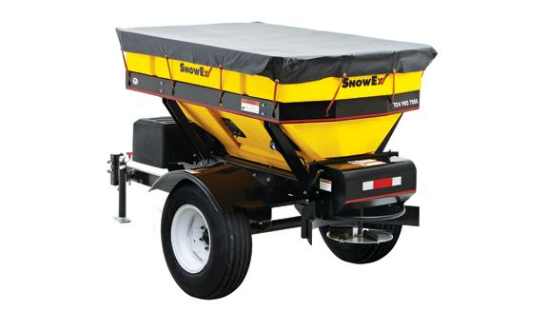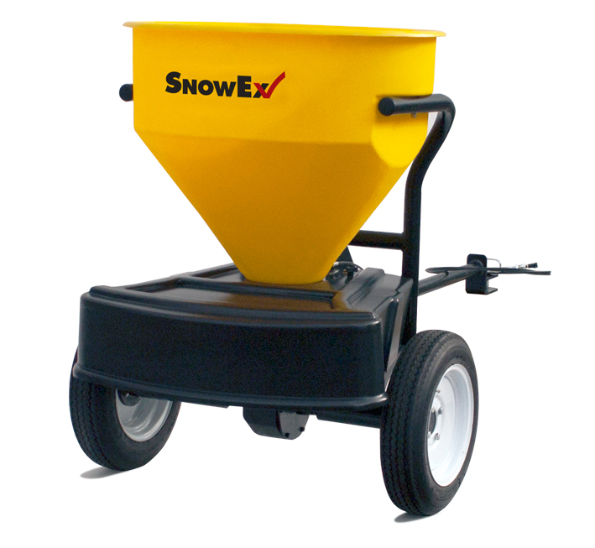
Основными отличительными характеристиками предлагаемых моделей являются:

- одноосное шасси, для перемещения по дорогам общего пользования с разрешенной максимальной скоростью до 45 км/ч.
- Агрегатируется с большинством малотоннажных транспортных средств (трактор, легковой автомобиль, пикап, газель и т.п.)
- бункер выполнен из полимерного антикоррозионного, ударопрочного и морозостойкого материала.
- наличие пульта управления в кабине оператора с широким функционалом
- возможность регулировать подачу смеси по ширине от 2 до 12 м.
- возможность регулировать подачу смеси по плотности на 1кв.м.
- электровибратор бункера, предотвращает налипание пескосоляной смеси.
- защита двигателя от перегрузок (для предотвращения заторов, над шнеком установлен механизм, который не позволяет реагенту оказывать высокое давление на шнек, перегружая тем самым электромотор.)
- быстрый и удобный монтаж и демонтаж
- система электроподключения (все основные узлы запитываются от штатной электросистемы транспортного средства)
 | SnowEx SP-7000 | SnowEx SP-1225G
Вес пустого, кг | 446,8 | 86,2
Общая длина, см | 325,1 | 76,2
Общая высота, см | 152,4 | 76,2
Общая ширина, см | 162,6 | 111,8
Объем бункера, м3 | 1,07 | 0,3
Ширина разбрасывания реагента, м | До 9,2 | До 12,2
Распределяемые материалы | Каменная соль/Хлорид кальция/Пескосоляная смесь/Песок | Каменная соль/Хлорид кальция
Цена (в долларах) | 14 163 $ | 6 318 $
Гарантия | 2 года | 2 года
www.snowex.ru

